ĐẢNG BỘ TRƯỜNG ĐẠI HỌC TÂY ĐÔ – NHIỀU KẾT QUẢ NỔI BẬT TRONG 06 THÁNG ĐẦU NĂM
Chiều ngày 26/6/2026, Đảng bộ Trường Đại học Tây Đô đã tổ chức Hội nghị sơ kết công tác Đảng 06 tháng đầu năm và triển khai phương hướng, nhiệm vụ trọng tâm 06 tháng cuối năm 2026. Hội nghị là dịp để nhìn lại những kết quả nổi bật đã đạt được, đánh giá khách quan những mặt còn hạn chế, đồng thời thống nhất các giải pháp nhằm tiếp tục phát huy vai trò lãnh đạo toàn diện của Đảng bộ trong sự nghiệp xây dựng và phát triển Nhà trường.
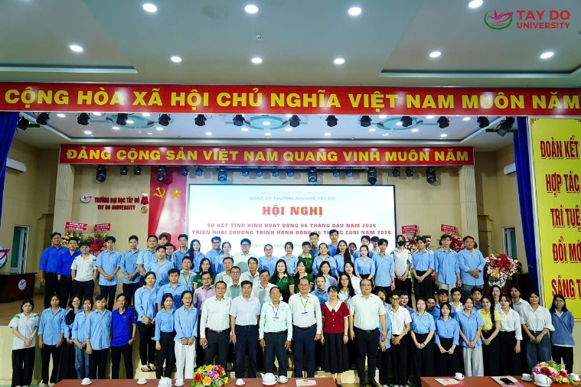
Chụp ảnh lưu niệm trong hội nghị
Trong bối cảnh giáo dục đại học đang đứng trước nhiều yêu cầu đổi mới, Đảng bộ Trường Đại học Tây Đô luôn giữ vững vai trò hạt nhân chính trị, lãnh đạo toàn diện các mặt công tác, tạo sự đồng thuận, đoàn kết trong toàn Đảng bộ và Nhà trường, góp phần thực hiện thắng lợi các mục tiêu, nhiệm vụ đã đề ra.
Trong 6 tháng đầu năm 2026, công tác xây dựng Đảng tiếp tục được chú trọng và đạt nhiều kết quả tích cực. Hiện Đảng bộ có 09 chi bộ trực thuộc với tổng số 204 đảng viên. Công tác phát triển Đảng được quan tâm đúng mức khi đã kết nạp 34 đảng viên mới, đồng thời cử 81 quần chúng ưu tú tham gia lớp bồi dưỡng nhận thức về Đảng, tạo nguồn phát triển đảng viên có chất lượng trong thời gian tới.
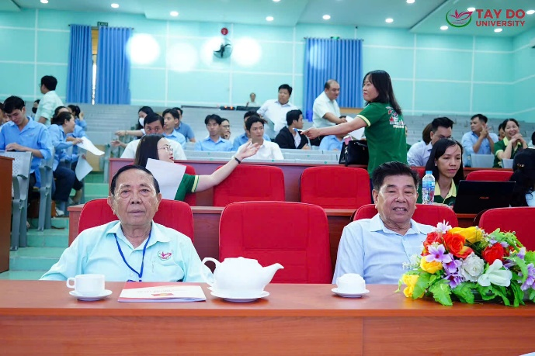
Quang cảnh hội nghị
Song song đó, việc học tập, quán triệt các chủ trương, nghị quyết của Đảng, chính sách, pháp luật của Nhà nước được triển khai nghiêm túc, kịp thời. Các chuyên đề về học tập và làm theo tư tưởng, đạo đức, phong cách Hồ Chí Minh tiếp tục được thực hiện sâu rộng, gắn với nhiệm vụ chuyên môn của từng đơn vị, góp phần nâng cao bản lĩnh chính trị, tinh thần trách nhiệm, đạo đức nghề nghiệp của đội ngũ cán bộ, đảng viên, giảng viên và sinh viên.
Bám sát định hướng phát triển của Nhà trường, Đảng bộ đã lãnh đạo hiệu quả các hoạt động đào tạo, nghiên cứu khoa học và hợp tác quốc tế. Một trong những dấu ấn nổi bật là việc hoàn thành thủ tục mở mới 04 ngành đào tạo trình độ đại học gồm Luật, Luật Quốc tế, Thương mại điện tử và Toán ứng dụng; đồng thời mở mới ngành Thạc sĩ Thú y, góp phần đa dạng hóa ngành nghề đào tạo, đáp ứng nhu cầu nguồn nhân lực chất lượng cao của khu vực và cả nước.
Hoạt động nghiên cứu khoa học tiếp tục ghi nhận nhiều kết quả khả quan với 35 bài báo được công bố trên các tạp chí quốc tế thuộc hệ thống ISI/Scopus; nghiệm thu 11 đề tài nghiên cứu khoa học và triển khai mới 05 đề tài. Bên cạnh đó, Nhà trường xuất bản 01 sách chuyên khảo, nghiệm thu 06 giáo trình phục vụ giảng dạy và nghiên cứu, từng bước khẳng định năng lực nghiên cứu của đội ngũ giảng viên.
Công tác hợp tác quốc tế tiếp tục được mở rộng với việc ký kết 05 biên bản ghi nhớ hợp tác (MOU) cùng các đối tác nước ngoài, mở ra nhiều cơ hội trao đổi học thuật, nghiên cứu khoa học và phát triển chương trình đào tạo theo hướng hội nhập. Cùng với đó, chuyển đổi số tiếp tục được xác định là một trong những nhiệm vụ trọng tâm, được triển khai đồng bộ trong công tác quản lý, giảng dạy và phục vụ người học, góp phần nâng cao hiệu quả hoạt động của Nhà trường.
Bên cạnh nhiệm vụ chuyên môn, các tổ chức đoàn thể tiếp tục phát huy vai trò nòng cốt trong việc xây dựng môi trường giáo dục năng động, nhân văn. Công đoàn Trường triển khai nhiều hoạt động chăm lo đời sống vật chất, tinh thần cho cán bộ, giảng viên và người lao động. Đoàn Thanh niên, Hội Sinh viên tổ chức đa dạng các phong trào tình nguyện, nghiên cứu khoa học, khởi nghiệp, văn hóa, văn nghệ, thể dục, thể thao và hoạt động vì cộng đồng, góp phần bồi dưỡng lý tưởng, kỹ năng và tinh thần cống hiến cho sinh viên.
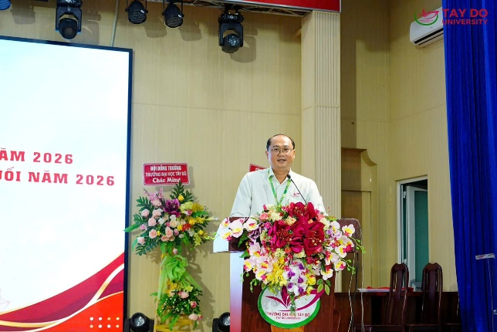
ThS. Hàng Văn Kiềng – Phó Bí thư Đảng ủy báo cáo sơ kết công tác Đảng 06 tháng đầu năm và triển khai phương hướng, nhiệm vụ 06 tháng cuối năm 2026
Hội nghị cũng thẳng thắn nhìn nhận những khó khăn, thách thức trong quá trình thực hiện nhiệm vụ, đồng thời đề ra các giải pháp trọng tâm cho 06 tháng cuối năm 2026. Trong đó, Đảng bộ xác định tiếp tục nâng cao chất lượng công tác xây dựng Đảng; đẩy mạnh công tác phát triển đảng viên; tăng cường giáo dục chính trị tư tưởng; nâng cao chất lượng đào tạo và nghiên cứu khoa học; thúc đẩy chuyển đổi số toàn diện; mở rộng hợp tác trong nước và quốc tế; đồng thời phát huy sức mạnh đoàn kết của toàn thể cán bộ, đảng viên, giảng viên và sinh viên để hoàn thành thắng lợi các mục tiêu năm 2026.
Phát biểu kết luận Hội nghị, lãnh đạo Đảng ủy Trường đề nghị các chi bộ, đơn vị tiếp tục phát huy tinh thần đoàn kết, trách nhiệm, đổi mới, tập trung thực hiện thắng lợi các nhiệm vụ trọng tâm trong 06 tháng cuối năm 2026; đặc biệt là công tác tuyển sinh, nâng cao chất lượng đào tạo, nghiên cứu khoa học, chuyển đổi số và chuẩn bị chu đáo các điều kiện cho sự kiện đón nhận Huân chương Lao động hạng Nhì của Trường Đại học Tây Đô.
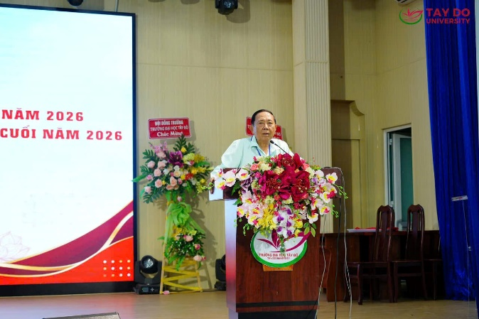
TS. Nguyễn Ngọc Minh – Bí thư Đảng ủy, Phó Hiệu trưởng Nhà trường phát biểu trong hội nghị
Với những kết quả đạt được trong nửa đầu năm cùng quyết tâm đổi mới và phát triển, Đảng bộ Trường Đại học Tây Đô tiếp tục khẳng định vai trò lãnh đạo toàn diện, tạo nền tảng vững chắc để Nhà trường không ngừng nâng cao chất lượng đào tạo, nghiên cứu khoa học, phục vụ cộng đồng và từng bước hiện thực hóa mục tiêu trở thành cơ sở giáo dục đại học có uy tín, đáp ứng yêu cầu phát triển nguồn nhân lực chất lượng cao trong thời kỳ hội nhập và chuyển đổi số.
Một số hình ảnh trong hội nghị:
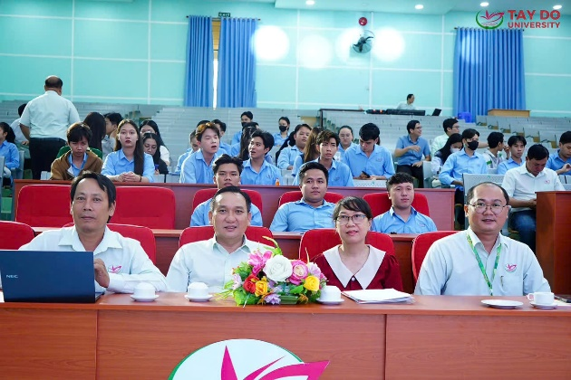

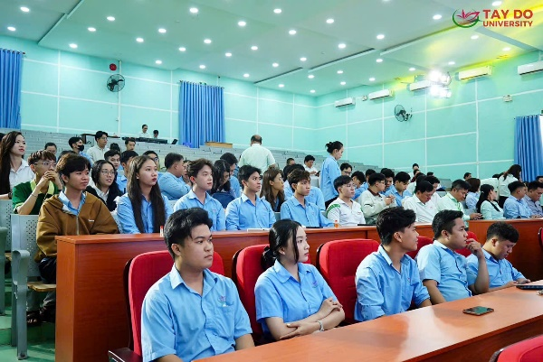

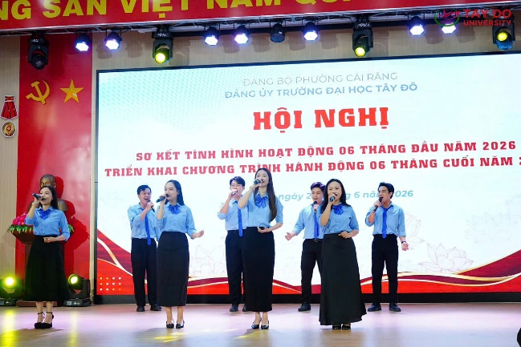
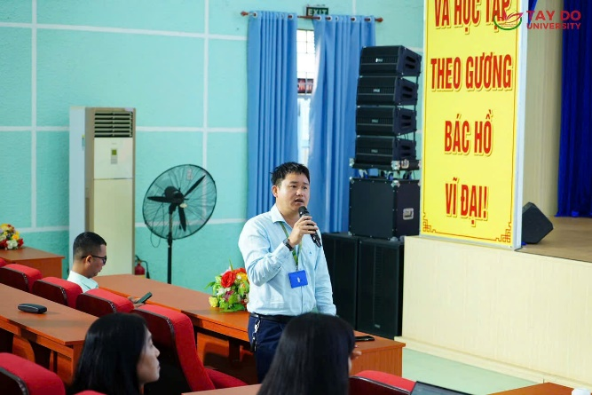
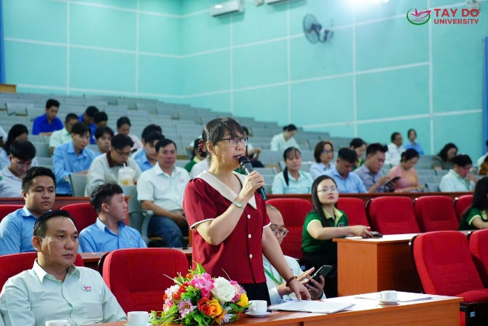
Tin bài: T.L

